**1. Анализ и расчет линейных электрических цепей постоянного тока**

В схеме имеются два источника тока I1 и I2и два источника напряжения E1 и E2. Известны сопротивления резисторов R1 - R6. Найти токи в ветвях схемы.



|  |  |  |  |  |  |  |  |  |  |  |
| --- | --- | --- | --- | --- | --- | --- | --- | --- | --- | --- |
| Вариант | I1, А | I2, А | E1, В | E2, В | R1, Ом | R2, Ом | R3, Ом | R4, Ом | R5, Ом | R6, Ом |
| 7 | 2 | 2 | 8 | 9 | 7 | 11 | 2 | 9 | 8 | 3 |

Решение

Покажем в схеме направление токов в элементах.

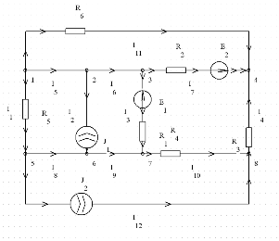

Для узлов 1-8 запишем первый закон Кирхгоффа

|  |  |
| --- | --- |
| 1 узел | I11+I5+I1=0 |
| 2 узел | - I5 + I6 - J1=0 |
| 3 узел | I3 + I7 - I6 =0 |
| 4 узел | -I4 - I7 - I11 =0 |
| 5 узел | -I1 + I8 +J2=0 |
| 6 узел | - I8 + I9 +J1=0 |
| 7 узел | -I3 + I10 - I9 =0 |
| 8 узел | -J2 - I10 +I4 =0 |

Обозначим направление обхода контура на схеме. Запишем второй закон Кирхгоффа для 1-3 контуров.

|  |  |
| --- | --- |
| 1 контур | I11R6 - I4R3 - I10R4 - I1R5=0 |
| 2 контур | I7R2 - I4R3 - I10R4 - I1R5=E2 |
| 3 контур | I11R6 - I4R3 - I10R4 - I3R1=E1 |

Подставим в уравнения значение сопротивления резисторов R1 - R6

|  |  |
| --- | --- |
| 1 контур3 I11 - 2 I4 - 9 I10 - 8 I1=0 |  |
| 2 контур | 11 I7 - 2 I4 - 9 I10 - 8 I1=9 |
| 3 контур | 3 I11 - 2 I4 - 9 I10 - 7 I3=8 |

В электрической цепи известны ЭДС источников питания и сопротивления резисторов. Определить токи в ветвях цепи. Составить баланс мощностей.

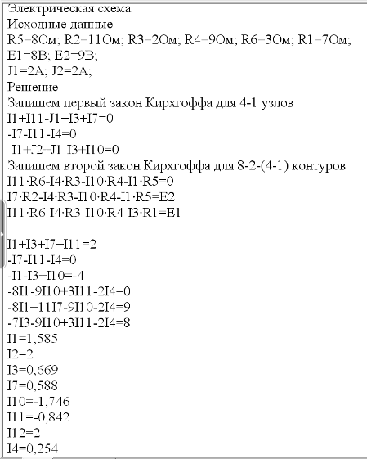



Решение

Покажем в схеме направление токов в элементах.

Для узлов 1-4 запишем первый закон Кирхгоффа

|  |  |
| --- | --- |
| 1 узел | I1+I2+I5=0 |
| 2 узел | - I5 + I3 +I4=0 |
| 3 узел | -I1 - I2 + I6 =0 |
| 4 узел | -I4 - I3 - I6 =0 |

Обозначим направление обхода контура на схеме. Запишем второй закон Кирхгоффа для 1-3 контуров.

|  |  |
| --- | --- |
| 1 контур | I3R3 - I2R2= E4 - E3 +E2 |
| 2 контур | I4R4 - I1R1 = E4 + E1 |
| 3 контур | -I4R4 + I2R2 = - E4 - E2 |

Подставим в уравнения значение сопротивления резисторов R1 - R6

|  |  |
| --- | --- |
| 1 контур | I3 - 4 I2= 46 |
| 2 контур | 23 I4 - 22 I1 = 37 |
| 3 контур | -23 I4 + 4 I2 = - 52 |

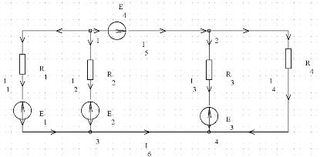

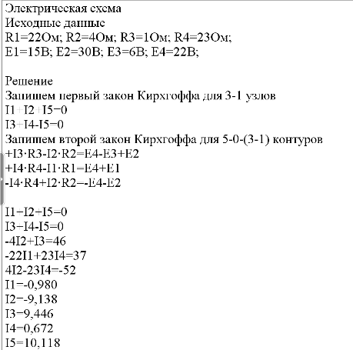

Составим баланс мощностей по формуле:



,1288 + 334,012176 + 89,226916 + 10,386432 = 27,414 + 56,676 + 361,4 + 14,784+454,8 = 460,3

**2. Анализ и расчет линейных электрических однофазных цепей переменного тока**

|  |  |
| --- | --- |
|  | **Задача Р.2, а.** В цепь синусоидального тока с частотой f включены индуктивная катушка L, резистор R и конденсатор С. Известны f, U, L и R. Рассчитать емкость конденсатора С, при которой будет наблюдаться резонанс токов. Определить показание амперметра. Построить векторную диаграмму. |

Решение

Обозначим токи на схеме

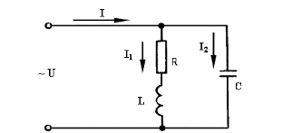

В этой схеме общим параметром для двух ветвей является напряжение U. Первая ветвь - индуктивная катушка - обладает активным сопротивлением R и индуктивностью L. Результирующее сопротивление Z1 и ток I1 определяются по формуле:

, где



Поскольку сопротивление этой ветви комплексное, то ток в ветви отстает по фазе от напряжения на угол

.

Покажем это на векторной диаграмме (рис. 1).

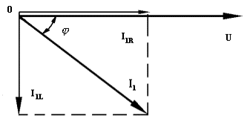

Рис. 1

Спроецируем вектор тока I1 на оси координат. Горизонтальная составляющая тока будет представлять собой активную составляющую I1R, а вертикальная - I1L. Количественные значения этих составляющих будут равны:



где



Во вторую ветвь включен конденсатор. Его сопротивление



Этот ток опережает по фазе напряжение на 90°.

Для определения тока I в неразветвленной части цепи воспользуемся формулой:



Его значение можно получить и графическим путем, сложив векторы I1 и I2 (рис. 2).

Угол сдвига между током и напряжением обозначим буквой .

Здесь возможны различные режимы в работе цепи. При = +90° преобладающим будет емкостный ток, при = -90° - индуктивный.  
Возможен режим, когда = 0, т.е. ток в неразветвленной части цепи I будет иметь активный характер. Произойдет это в случае, когда I1L = I2, т.е. при равенстве реактивных составляющих тока в ветвях.

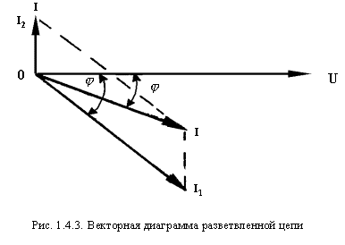

Рис. 2

На векторной диаграмме это будет выглядеть так (рис. 3):

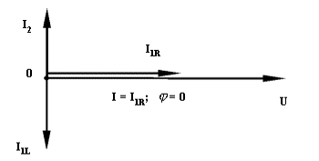

Рис. 3

Подставим числовые значения:

XL= XC= f L = 250*0.33 = 82.5

Z1= =  ≈ 111.5C= f C= XC / f = 82.5/250 = 0.33 Ф1 = U/ Z1 = 60/111.5 = 0.5 А2 = U/ XC = 60/82.5 = 0.7 A1R = I1cos j1 = 0.5 cos (arctg ) = 0.5cos 41° = 0.5*0.75 = 0.38 A

j1 = R/XL= 75/82.5 = 0.9 = 41°1L = I1sin j1 = 0.5 sin 41° = 0.5*0.66 = 0.33 A=  + (I1L - I2)2 =  =  =  = 0,53 A.

В цепи переменного тока частотой 50 Гц известны XC, XL, R1, R2. Рассчитать напряжение U, ток I2 через резистор R2 и ток в неразветвленной части цепи I. Начертить векторную диаграмму.

электрический ток резистор гармонический

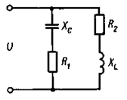

Решение

Пусть внешнее ЭДС (E = U) описывается следующим уравнением (гармонических колебаний):

Ut = U0 sin wt

Где U0 - амплитуда, w = 2πf - круговая частота, t - время.

Тогда U в ветви 1 и P в ветви 2 нашей цепи так же будут протекать электромагнитные колебательные процессы с той же частотой f, но с соответственными сдвигами по углу колебаний j1 и j2, описываемые следующими уравнениями:

(1) I1t = I10sin (wt + j1 ),

(2) где I10 = U0 /  = U0 / Z1

(3) j1 = arctg 

(4) I2t = I20sin (wt + j2 ),

(5) где I20 = U0 /  = U0 / Z2

(6) j1 = arctg(- )

(7) It = I0sin (wt + j ),

(8) где I0 =  + + 2 I10 I20cos (j1 -j2)

(9) j1 = arctg(- )

Из условия U = U1 = U2 имеем:

(11) U1 = U2 => I1Z1=I2Z2 => I2 = I1*Z1/Z2

(12) U = U1 = I1Z1 = I1

Соотношение (1) - (12) позволяют найти все искомые величины (U, I2, I) и построить необходимую векторную диаграмму.

Ход решения: по уравнениям 3, 4, 6, 7 найдем Z1, Z2,   

По уравнениям 9-12 найдем U, I2, I

По уравнениям 1,2,5,8 строим векторную диаграмму для U, I2, I1, I

Решение

(4) j1 = arctg (14/14) = 45°

(7) j2 = arctg (10/8) = 51°

(3) Z1=  ≈ 19.8

(6) Z2=  ≈ 12.8

(11), (13) I2 = I1*Z1/Z2 => I20 = I10*Z1/Z2 => I2 = αI1, I20 = = αI10,

где α = Z1/Z2 = 19,8/12,8 ≈ 1,55

(11), (10) j = arctg() = arctg() ≈ arctg() ≈ arctg 1.129 ≈ 48°

(11), (14) I2 = αI1 ≈ 1.55*9 = 13.5 A

(12) U= I1Z1 = 9*19.8 = 178.2 В

(11), (13), (9) I0 =  + + 2 I1I2cos (j1 -j2) ЮI2 = αI1 => I1* + + 2 α cos (j1 -j2) = 9* + 2.4+ 2 * 1.55 cos (45-52) = 9*3.9 = 35.1 A

**Список литературы**

1. Расчет электрических цепей в MATLAB. Учебный курс Новгородцев Александр Борисович, 2004

. Методы расчета линейных электрических цепей, Ю.М. Осипов, П.А. Борисов, 2012